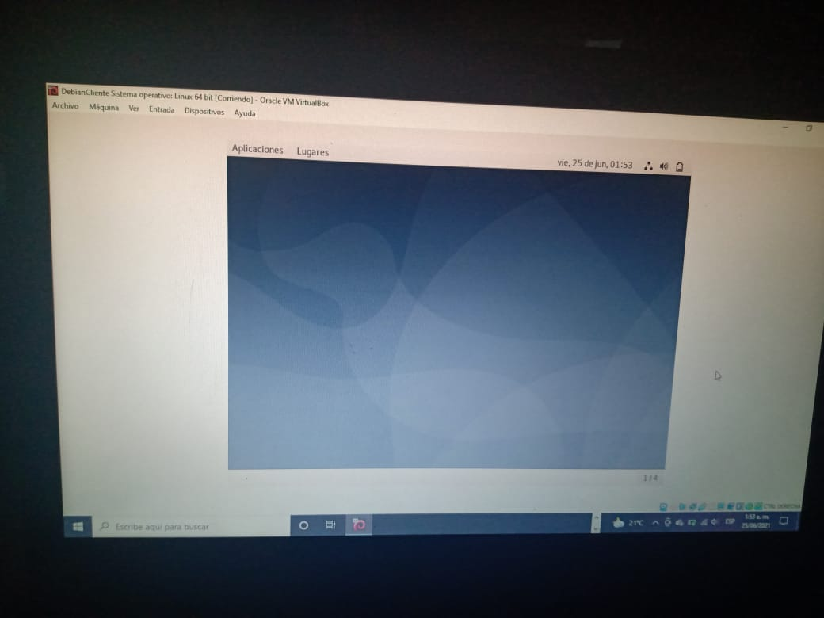
Tema Inicial

en la terminal use el comando sudo apt list –upgradable
me pidio contraseña y no la tomaba finalmente use el comando solo “su” y me llevo al root en el que si recibió la información
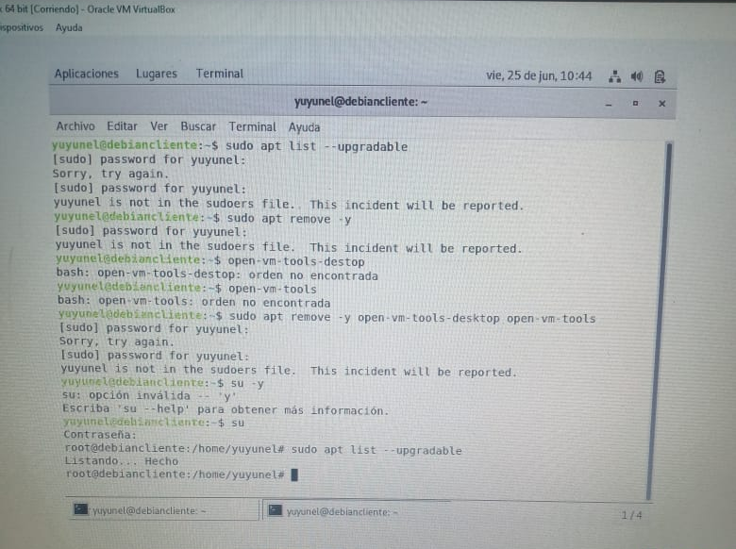
finalmente en el comando sudo rm -rf/ la maquina quedo inabilitada

